Разработка уровневых учебных заданий
ФИО:
Класс: 2
Предмет: Литературное чтение, 1 часть
Тема: РНС «Каша из топора»

Тип задания | Формулировка задания | Цель задания | Алгоритм работы с заданием | Критерии и показатели оценки | Предполагаемые ответы детей
Узнавание | К какому виду относится РНС «Каша из топора»? Подчеркни верный ответ.  1.Волшебная  2.Сказка о животных  3.Бытовая | Актуализация имеющихся знаний по теме РНС «Каша из топора» | 1.Внимательно прочитай задание.  2. Вспомни РНС «Каша из топора»  3.Определи вид сказки.  4.Подчеркни верный ответ. | 0 баллов – задание выполнено неверно (подчеркнут неверный ответ или не приступал к заданию).  1 балл – задание выполнено верно (подчеркнут верный ответ). | 3.Бытовая
Узнавание | Что такое «Бытовая сказка»?  Обведи верный ответ.  1.Бытовая сказка- сказка, в которой рассказывается об обыкновенных людях, но ситуации, в которые они попадают часто оказываются необычными или невероятными.  2.Бытовая сказка – сказка, которая описывает фантастический мир, в котором в отличие от реального действуют совершенно другие законы.  3. Бытовая сказка – сказка о животных | Актуализация имеющихся знаний по теме РНС «Каша из топора» | 1.Внимательно прочитай задание.  2.Вспомни, что такое «бытовая сказка».  3.Обведи верный ответ. | 0 баллов – задание выполнено неверно (обведет неверный ответ или не приступал к заданию).  1 балл – задание выполнено верно (обведен верный ответ). | 1.Бытовая сказка- сказка, в которой рассказывается об обыкновенных людях, но ситуации, в которые они попадают часто оказываются необычными или невероятными.
Узнавание | Отметь знаком «+» иллюстрацию, на которой изображен сюжет сказки «Каша из топора»  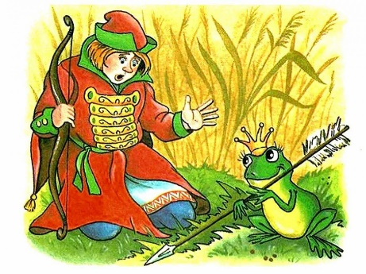  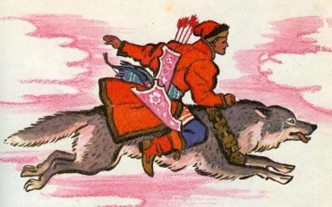  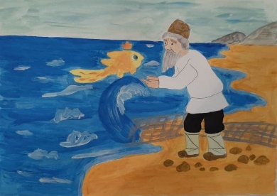  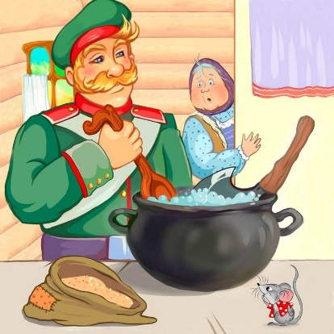 | Актуализация имеющихся знаний по теме РНС «Каша из топора» | 1.Внимательно прочитай задание.  2. Вспомни РНС «Каша из топора»  3.Выбери иллюстрацию и отметь ее знаком «+» | 0 баллов – задание выполнено неверно (неверно выбрал иллюстрацию или не приступал к заданию).  1 балл – задание выполнено верно (верно отметил знаком «+» иллюстрацию). | +
Воспроиз-ведение | Дай определение следующим словам:  побывка  чулан | Воспроизведение ранее усвоенных знаний по теме РНС «Каша из топора» | 1.Внимательно прочитай задание.  2.Вспомни определения слов «побывка», «чулан».  3.Запиши определение этих слов. | 0 баллов – задание выполнено неверно (дал неверные определения или не приступал к заданию)  1 балл – задание выполнено частично верно (верно дал одно определение)  2 балла – задание выполнено верно (верно дал 2 определения) | Побывка – недолгое прибывание у родных во время отпуска  Чулан – помещение в доме, служащее кладовой
Воспроиз-ведение | Восстанови последовательность. В ответ запиши верную последовательность цифр.  1). Солдат старухе предлагает сварить кашу из топора.  2) Уставший и голодный солдат стучится в дом.  3) Помешивая кашу, солдат говорит, что не достает соли, оптом крупы и масла.  4) Готовую кашу едят вместе.  5) "Недоварившийся" топор уносит с собой солдат  6) Старуха пускает солдата, но не кормит.  7) Старуха поочередно дает ему необходимое.  Ответ: | Воспроизведение ранее усвоенных знаний по теме РНС «Каша из топора» | 1.Внимательно прочитай задание.  2. Вспомни РНС «Каша из топора»  3.Восстанови последовательность.  4.В ответ запиши цифры. | 0 баллов – задание выполнено неверно (допустил более 3 ошибок или не приступал к заданию)  1 балл – задание выполнено частично верно (допусти 1-2 ошибки)  2 балла – задание выполнено верно (верно восстановил последовательность) | 2,6,1,3,7,4,5
Воспроиз-ведение | Вставь пропущенные слова.  … сказка- сказка, в которой рассказывается об обыкновенных …, но ситуации, в которые они попадают часто оказываются необычными или невероятными. | Воспроизведение ранее усвоенных знаний по теме РНС «Каша из топора» | 1.Внимательно прочитай задание.  2.Подумай, какие слова нужно вставить.  3.Вставь пропущенные слова. | 0 баллов – задание выполнено неверно (вставил неверные слова или не приступал к заданию)  1 балл – задание выполнено частично верно (верно вставил 1 слово)  2 балла – задание выполнено верно (верно вставил 2 слова) | Бытовая,  людях
Понимание | Удивило ли тебя название сказки? Объясни почему. | Осмысленное восприятие усвоенного материала по теме РНС «Каша из топора» | 1.Внимательно прочитай задание.  2.Вспомни название сказки.  3.Ответь на вопрос.  4.Объясни почему. | 0 баллов – задание выполнено неверно (не ответил на вопрос и не объяснил или не приступал к заданию)  1 балл – задание выполнено частично верно (ответил на вопрос, но не объяснил почему).  2 балла – задание выполнено частично верно (ответил на вопрос, но допустил ошибки в объяснении)  3 балла – задание выполнено верно (ответил на вопрос и объяснил почему) | Да, название сказки «Каша из топора» удивило. Это связано с тем, что из топора не варят кашу.  Однако, такое необычное название пробуждает интерес к сказке, хочется узнать, при чём тут топор
Понимание | «Смётка дороже богатства»  Какой малый жанр фольклора представлен? Объясни почему. | Осмысленное восприятие усвоенного материала по теме РНС «Каша из топора» | 1.Внимательно прочитай задание.  2.Вспомни малые жанры фольклора.  3.Определи малый жанр фольклора.  4.Обюясни его значение. | 0 баллов – задание выполнено неверно (не ответил на вопрос и не объяснил или не приступал к заданию)  1 балл – задание выполнено частично верно (ответил на вопрос, но не объяснил почему).  2 балла – задание выполнено частично верно (ответил на вопрос, но допустил ошибки в объяснении)  3 балла – задание выполнено верно (ответил на вопрос и объяснил почему) | Пословица, потому что это краткие мудрые изречения, имеющие поучительный смысл и заключающие в себе законченную мысль, житейскую мудрость.
Понимание | Из списка выбери слова, которые характеризуют солдата. Подчеркни их и объясни почему.  Находчивый, смекалистый, рассеянный, смелый. | Осмысленное восприятие усвоенного материала по теме РНС «Каша из топора» | 1.Внимательно прочитай задание.  2.Вспомни РНС «Каша из топора»  3.Выбери из списка слова, характеризующие солдата, подчеркни их  4.Объясни почему | 0 баллов – задание выполнено неверно (не подчернул и не объяснил или не приступал к заданию)  1 балл – задание выполнено частично верно (верно подчеркнул, но не объяснил почему).  2 балла – задание выполнено частично верно (верно подчеркнул, но допустил ошибки в объяснении)  3 балла – задание выполнено верно (верно подчеркнул и объяснил почему) | Находчивый, смекалистый, рассеянный, смелый. Солдат смог не только убедить старуху, что можно сварить кашу из простого топора, но и весело и с шутками смог выманить у неё крупу, масло и соль.
Применение в знакомых ситуациях | Найди и исправь ошибки в тексте:  Молодой солдат шёл на побывку. Устал в пути, есть хочется. Дошёл до деревни, постучал в крайнюю избу:  – Пустите отдохнуть дорожного человека! Дверь отворила девочка.  – Заходи, служивый.  – А нет ли у тебя, хозяюшка, попить чего?  У старухи всего вдоволь, а солдата поскупилась накормить, прикинулась сиротой. | Самостоятельное преобразование усвоенной информации в знакомых ситуациях по теме РНС «Каша из топора» | 1.Внимательно прочитай задание.  2.Вспомни РНС «Каша из топора».  3. Найди и исправь ошибки. | 0 баллов – задание выполнено неверно (неверно нашел ошибки или не приступал к заданию)  1 балл – задание выполнено частично верно (Верно нашел и исправил 1 ошибку)  2 балла – задание выполнено частично верно (Верно нашел и исправил 2 ошибки)  3 балла – задание выполнено частично верно (Верно нашел и исправил 3 ошибки)  4 балла – задание выполнено верно (Верно нашел и исправил 4 ошибки) | Старый солдат шёл на побывку. Притомился в пути, есть хочется. Дошёл до деревни, постучал в крайнюю избу:  – Пустите отдохнуть дорожного человека! Дверь отворила старуха.  – Заходи, служивый.  – А нет ли у тебя, хозяюшка, перекусить чего?  У старухи всего вдоволь, а солдата поскупилась накормить, прикинулась сиротой.
Применение в знакомых ситуациях | Заполни таблицу словами, которые характеризуют геров. | Самостоятельное преобразование усвоенной информации в знакомых ситуациях по теме РНС «Каша из топора» | 1.Внимательно прочитай задание.  2.Вспомни героев из РНС «Каша из топора»  3.Запиши их качества в таблицу. | 0 баллов – задание выполнено неверно (неверно подобрал качества или не приступал к заданию)  1 балл – задание выполнено частично верно (верно подобрал 1 качество)  2 балла – задание выполнено частично верно (верно подобрал 2 качества)  3 балла – задание выполнено частично верно (Верно подобрал 3 качества)  4 балла – задание выполнено верно (Верно подобрал 4 качества))
  солдат | хозяйка
  солдат | хозяйка
  Находчивый | Глупая
  смекалистый | жадная
Применение в знакомых ситуациях | Заполни карточку-справку о произведении «Каша из топора».  1.Тип и вид сказки  2.Название  3.Главные герои  4.Основная мысль | Самостоятельное преобразование усвоенной информации в знакомых ситуациях по теме РНС «Каша из топора» | 1.Внимательно прочитай задание.  2.Вспомни РНС «Каша из топора»  3.Заполни карточку-справку. | 0 баллов – задание выполнено неверно (неверно заполнил карточку-справку или не приступал к заданию)  1 балл – задание выполнено частично верно (верно заполнил только 1 пункт)  2 балла – задание выполнено частично верно (верно заполнил только 2 пункта)  3 балла – задание выполнено частично верно (Верно заполнил только 3 пункта)  4 балла – задание выполнено верно (Верно заполнил 4 пункта) | 1.Тип и вид сказки: русская народная сказка, вид: бытовая  2.Название: «Каша из топора»  3.Главные герои: хозяйка, солдат  4.Основная мысль: как ни старайся, нельзя получить что-то из ничего. У любого дела должны быть хоть какие-то составляющие для успеха. Находчивость и смекалка всегда выручают в трудных ситуациях.
Применение в новых условиях | Придумай и нарисуй обложку к РНС «Каша из топора», соблюдая критерии.  Критерии:  1.Аккуратность  2.Яркость.  3.Указан тип и вид сказки  4.Указано название сказки  5.Иллюстрация отображает содержание сказки. | Самостоятельное преобразование усвоенной информации в новых условиях по теме РНС «Каша из топора» | 1.Внимательно прочитай задание.  2.Вспомни РНС «Каша из топора»  3.Подумай, какую нарисовать обложку?  4.Нарисуй обложку, соблюдая критерии. | 0 баллов – задание выполнено неверно (нарисовал обложку не соблюдая критерии или не приступал к заданию)  1 балл – задание выполнено частично верно (соблюден 1 критерий)  2 балла – задание выполнено частично верно (соблюдено 2 критерия)  3 балла – задание выполнено частично верно (соблюдено 3 критерия)  4 балла – задание выполнено частично верно (соблюдено 4 критерия)  5 баллов – задание выполнено верно (соблюдено 5 критериев) | 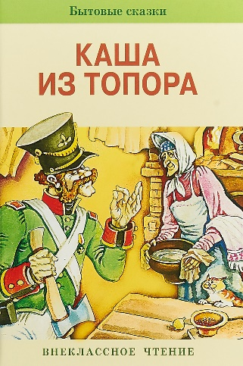  Русская народная сказка
Применение в новых условиях | Составь 5 вопросов для викторины по произведению - РНС «Каша из топора». | Самостоятельное преобразование усвоенной информации в новых условиях по теме РНС «Каша из топора» | 1.Внимательно прочитай задание.  2.Вспомни РНС «Каша из топора.  3.Придумай и запиши 5 вопросов. | 0 баллов – задание выполнено неверно (составлены вопросы не по теме или не приступал к заданию)  1 балл – задание выполнено частично верно (верно составлен 1 вопрос)  2 балла – задание выполнено частично верно (верно составлено 2 вопроса)  3 балла – задание выполнено частично верно (верно составлено 3 вопроса)  4 балла – задание выполнено частично верно (верно составлено 4 вопроса)  5 баллов – задание выполнено верно (верно составлено 5 вопросов) | 1.К какому виду относится РНС «Каша из топора»?  2.Почему хозяйка отказала в еде солдату?  3. Что добавили в кашу из топора, помимо самого топора?  4.Кто кого обманул в сказке «Каша из топора»?  5. В чем смысл сказки «Каша из топора»?
Применение в новых условиях | Составьте синквейн по произведению – РНС «Каша из топора».  Синквейн - нерифмованное стихотворение, состоящее из 5 строчек, записанное с соблюдением следующих правил:  1-ая строка - тема (Одно существительное)  2-ая строка - описание темы в двух словах (два прилагательных)  3-ая строка - описание действия в рамках темы тремя словами (глаголы)  4-ая строка - фраза из четырех слов, показывающая отношение к теме (целое предложение)  5-ая строка - синоним из одного слова к теме или качество, которое заявлено в 1ой строке | Самостоятельное преобразование усвоенной информации в новых условиях по теме РНС «Каша из топора» | 1.Внимательно прочитай задание.  2.Вспомни РНС «Каша из топора».  3.Составь синквейн | 0 баллов – задание выполнено неверно (синквейн составлен не по теме или не приступал к заданию)  1 балл – задание выполнено частично верно (верно составлена 1 строчка)  2 балла – задание выполнено частично верно (верно составлено 2 строчки)  3 балла – задание выполнено частично верно (верно составлено 3 строчки)  4 балла – задание выполнено частично верно (верно составлено 4 строчки)  5 баллов – задание выполнено верно (верно составлено5 строчек) | 1.Солдат.  2.Предприимчивый, неунывающий.  3.Пришёл, увидел, сварил. 4.Приготовил вкусную кашу из топора.  5.Хитрец

